После создания проекта открываем NuGet (Проект > Управление пакетами NuGet)
Скачиваем:
- Microsoft.EntityFrameworkCore.Design версии 9.0.0
- Microsoft.EntityFrameworkCore версии 9.0.0
- Pomelo.EntityFrameworkCore.MySql версии 9.0.0
- Microsoft.EntityFrameworkCore.Tools версии 9.0.0

После скачивания билдим приложением (Сборка > Перестроить решение)

В проекте добавляем папку Models (через обозреватель решений).

Открываем терминал Visual Studio (Вид > Терминал)
Пишем:
- dotnet tool install --global dotnet-ef
- dotnet ef dbContext scaffold "server=127.0.0.1;uid=root;pwd=Пароль;database=БазаДанных;AllowUserVariables=True;UseAffectedRows=False" Pomelo.EntityFrameworkCore.MySql -f -o Models

Должны создаться классы-модели в папке Models (рисунок 1)
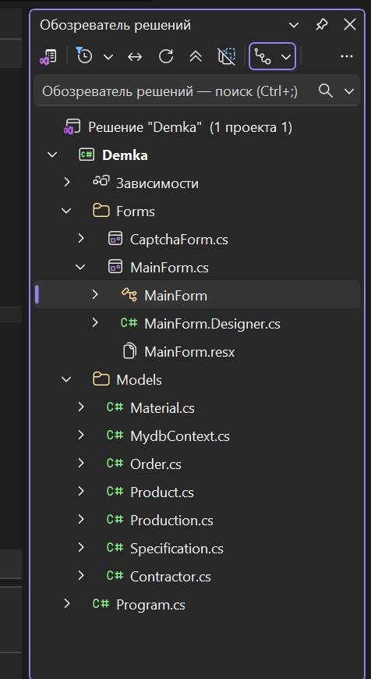
Рисунок 1

Форма капчи:
1  2  3  4  5  6  7  8  9  10  11  12  13  14  15  16  17  18  19  20  21  22  23  24  25  26  27  28  29  30  31  32  33  34  35  36  37  38  39  40  41  42  43  44  45  46  47  48  49  50  51  52  53  54  55  56  57  58  59  60  61  62  63  64  65  66  67  68  69  70  71  72  73  74  75  76  77  78  79  80  81  82  83  84  85  86  87  88 | using System;  using System.Collections.Generic;  using System.ComponentModel;  using System.Data;  using System.Drawing;  using System.Text;  using System.Windows.Forms;  namespace Demka0306_1.Forms  {  public partial class CaptchaForm : Form  {  PictureBox[] leftBoxes = new PictureBox[4];  PictureBox[] rightBoxes = new PictureBox[4];  int count;  public CaptchaForm()  {  InitializeComponent();  }  private void CaptchaForm_Load(object sender, EventArgs e)  {  leftBoxes = [pictureBox1, pictureBox2, pictureBox3, pictureBox4];  rightBoxes = [pictureBox5, pictureBox6, pictureBox7, pictureBox8];  for (int i = 0; i < 4; i++)  {  rightBoxes[i].Image?.Tag = i;  leftBoxes[i].Tag = i;  leftBoxes[i].AllowDrop = true;  }  Random rn = new();  for (int i = 0; i < rightBoxes.Length; i++)  {  PictureBox target = rightBoxes[rn.Next(rightBoxes.Length)];  PictureBox source = rightBoxes[i];  var temp = source.Image;  source.Image = target.Image;  target.Image = temp;  }  }  private void pictureBox5_MouseDown(object sender, MouseEventArgs e)  {  PictureBox pb = (PictureBox)sender;  pb.DoDragDrop(pb, DragDropEffects.Move);  }  private void pictureBox1_DragDrop(object sender, DragEventArgs e)  {  PictureBox source = e.Data.GetData(typeof(PictureBox)) as PictureBox;  PictureBox target = (PictureBox)sender;  target.Image = source.Image;  target.Image.Tag = source.Image.Tag;  }  private void pictureBox1_DragEnter(object sender, DragEventArgs e)  {  if (e.Data.GetDataPresent(typeof(PictureBox)))  e.Effect = DragDropEffects.Move;  }  private void button1_Click(object sender, EventArgs e)  {  count++;  if (count >= 3)  {  this.DialogResult = DialogResult.Cancel;  this.Close();  return;  }  for (int i = 0; i < leftBoxes.Length; i++)  {  if (leftBoxes[i].Image.Tag.ToString() != leftBoxes[i].Tag.ToString())  {  MessageBox.Show($"Капча собрана неверно. Осталось попыток {3 - count}");  return;  }  }  this.DialogResult = DialogResult.OK;  this.Close();  return;  }  }  }

Форма логина:
1  2  3  4  5  6  7  8  9  10  11  12  13  14  15  16  17  18  19  20  21  22  23  24  25  26  27  28  29  30  31  32  33  34  35  36  37  38  39  40  41  42  43  44  45  46  47  48  49  50  51  52  53  54  55  56  57  58  59  60  61  62  63  64  65  66  67  68  69  70  71  72  73  74  75  76  77  78  79  80  81  82  83  84  85  86 | using Demka0306_1.Models;  using Microsoft.EntityFrameworkCore;  using System;  using System.Collections.Generic;  using System.ComponentModel;  using System.Data;  using System.Drawing;  using System.Text;  using System.Windows.Forms;  namespace Demka0306_1.Forms  {  public partial class LoginForm : Form  {  private MydbContext? context;  static public string Role = "user";  public LoginForm()  {  InitializeComponent();  }  private async void button1_Click(object sender, EventArgs e)  {  string pwd = pwdTextBox.Text;  string login = loginTextBox.Text;  if (string.IsNullOrEmpty(pwd) || string.IsNullOrEmpty(login))  {  MessageBox.Show("Поля \"Логин\" и \"\"Пароль\" обязательны для заполнения");  return;  }  if (context == null)  return;  User? user = await context.Users.FirstOrDefaultAsync(u => u.Login == login && u.Password == pwd);  if (user == null)  {  MessageBox.Show("Вы ввели неверный логин или пароль. \r\nПожалуйста проверьте ещё раз введенные данные");  return;  }  if (user.Banned == 1)  {  MessageBox.Show("Вы заблокированы. Обратитесь к администратору");  return;  }  Role = user.Role.ToLower();  switch (Role)  {  case "user":  if (new CaptchaForm().ShowDialog() == DialogResult.OK)  {  MessageBox.Show("Вы успешно авторизовались");  this.DialogResult = DialogResult.OK;  this.Close();  return;  }  user.Banned = 1;  await context.SaveChangesAsync();  MessageBox.Show("Вы заблокированы. Обратитесь к администратору");  this.DialogResult = DialogResult.Cancel;  this.Close();  return;  case "admin":  MessageBox.Show("Вы успешно авторизовались");  this.DialogResult = DialogResult.OK;  this.Close();  return;  }  }  private void LoginForm_Load(object sender, EventArgs e)  {  context = new MydbContext();  }  private void LoginForm_FormClosing(object sender, FormClosingEventArgs e)  {  context?.Dispose();  context = null;  }  }  }

Форма главного окна:
1  2  3  4  5  6  7  8  9  10  11  12  13  14  15  16  17  18  19  20  21  22  23  24  25  26  27  28  29  30  31  32  33  34  35  36  37  38  39  40  41  42  43  44  45  46  47  48  49  50  51  52  53  54  55  56  57  58  59  60  61  62  63  64  65  66  67  68  69  70  71  72  73  74  75  76  77  78  79  80  81  82  83  84  85  86  87  88  89  90  91  92  93  94  95  96  97  98  99  100  101  102  103  104  105  106  107  108  109 | using Demka0306_1.Models;  using Microsoft.EntityFrameworkCore;  using Microsoft.EntityFrameworkCore.Metadata;  using Microsoft.EntityFrameworkCore.Metadata.Internal;  using MySqlConnector;  using System;  using System.Buffers.Text;  using System.Collections;  using System.Collections.Generic;  using System.ComponentModel;  using System.Data;  using System.Diagnostics;  using System.Drawing;  using System.Text;  using System.Text.RegularExpressions;  using System.Windows.Forms;  using static System.Runtime.InteropServices.JavaScript.JSType;  namespace Demka0306_1.Forms  {  public partial class MainForm : Form  {  private MydbContext? context;  public MainForm()  {  InitializeComponent();  }  private void MainForm_Load(object sender, EventArgs e)  {  context = new MydbContext();  LoadTables();  }  private void LoadTables()  {  if (context == null)  return;  context.Users.Load();  userBindingSource.DataSource = context.Users.Local.ToBindingList();  userDataGridView.Refresh();  }  private async void toolStripButton1_Click(object sender, EventArgs e)  {  if (context == null)  return;  var datagrid = tabControl1.SelectedTab?.Controls.OfType<DataGridView>().FirstOrDefault();  if (datagrid == null)  return;  string name = datagrid.Name.ToLower();  switch (name)  {  case "userdatagridview":  User? last = (User?)userBindingSource[userBindingSource.Count - 1];  if (last == null)  return;  User user = new User();  userBindingSource.Add(user);  userDataGridView.Refresh();  break;  }  }  private void MainForm_FormClosing(object sender, FormClosingEventArgs e)  {  context?.Dispose();  context = null;  }  private void toolStripButton2_Click(object sender, EventArgs e)  {  LoadTables();  }  private async void toolStripButton3_Click(object sender, EventArgs e)  {  if (context == null)  return;  try  {  userDataGridView.EndEdit();  await context.SaveChangesAsync();  }  catch (DbUpdateException ex)  {  if (ex.InnerException is MySqlException)  {  MySqlException error = (MySqlException)ex.InnerException;  if (error.ErrorCode == MySqlErrorCode.DuplicateKeyEntry)  {  var sub = error.Message.Split("'");  var message = string.Join(Environment.NewLine, $"Значение: {sub[1]}, поле: {sub[3].Split('.', '_')[1]}, таблица: {sub[3].Split(".")[0]}");  MessageBox.Show($"Ошибка! Дубликаты: \r\n{message}");  return;  }  MessageBox.Show($"Ошибка! \r\n{error.Message}");  }  }  }  }  }

Program.cs
1  2  3  4  5  6  7  8  9  10  11  12  13  14  15  16  17  18  19  20  21 | using Demka0306_1.Forms;  namespace Demka0306_1  {  internal static class Program  {  /// <summary>  /// The main entry point for the application.  /// </summary>  [STAThread]  static void Main()  {  // To customize application configuration such as set high DPI settings or default font,  // see https://aka.ms/applicationconfiguration.  ApplicationConfiguration.Initialize();  if (new LoginForm().ShowDialog() == DialogResult.OK)  Application.Run(new MainForm());  }  }  }

